Міністерство освіти і науки України

Національний технічний університет України

«Київський політехнічний інститут»

Кафедра КЕОА

**Лабораторна робота №1**

**з курсу: «Апаратні прискорювачі обчислень на мікросхемах програмованої логіки»**

Виконав:

студент ІII-го курсу ФЕЛ

група ДК-02

Ремез М. О.

22.10.2022

Київ-2022

**Хід роботи**

1. **В Simulink реалізувати підсистему, що розраховує функцію:**

Y = W0*X0 + W1*X1 + W2*X2 + W3*X3

Типи даних входів: int8

Тип даних виходу: int16

На входах і виході поставити регістри (блок затримки на 1 такт)

Схема має наступний вигляд:

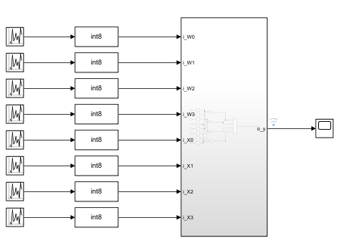

Вигляд всередині блоку Subsystem:

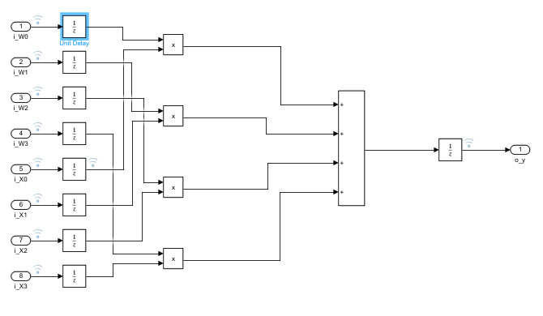

Налаштування першого Uniform Random number:

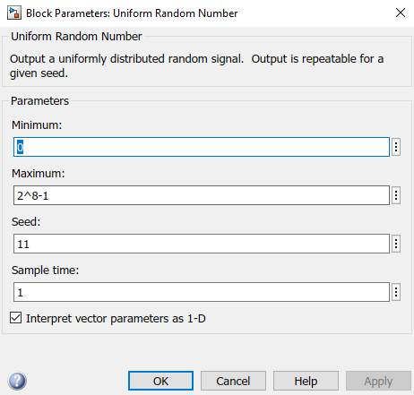

Налаштування останнього Uniform Random number:

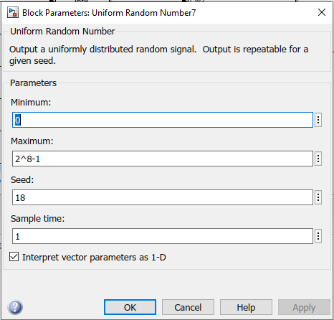

Параметр seed першого рандом генератору – це номер залікової книжки. Кожне наступне значення seed інкрементується.

**2. В логічному аналазаторі переглянути дані на входах і на виході створеної підсистеми у знаковому десятковому поданні (форматі).**

Результат виглядає наступним чином:

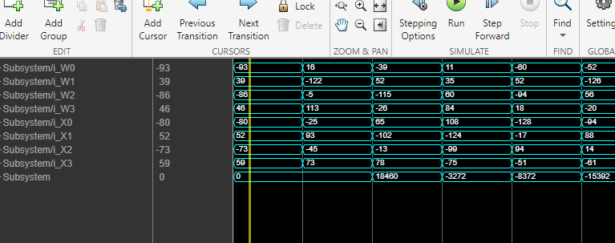

Тут ми можемо помітити затримку у два такти між вхідними і вихідними данними, ця затримка зубомовленна блоками Unit Delay.  
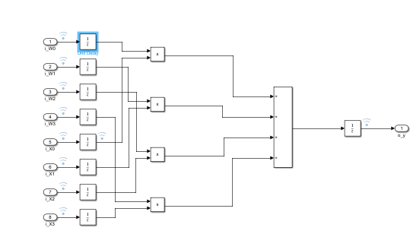

**3. Додати у звіт згенерований код на Verilog та результат синтезу згенерованого коду в Quartus для створеної підсистеми (звіт по апаратним витратам, результат виклику RTL Viewer).**

Згенерований Verilog код має наступний вигляд:

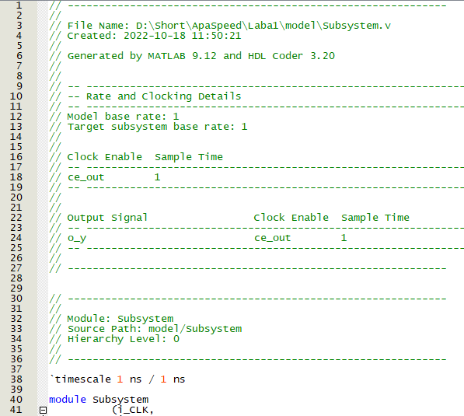

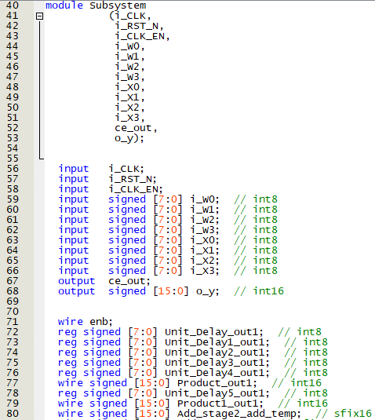

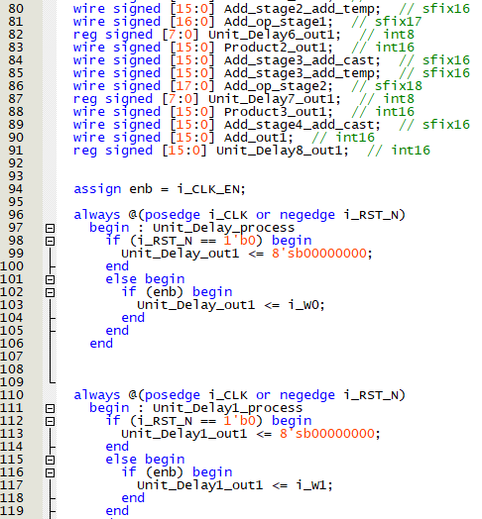

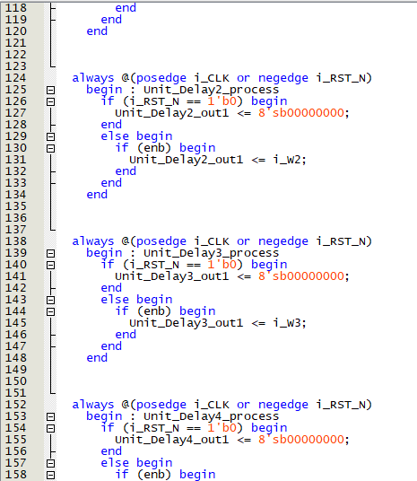

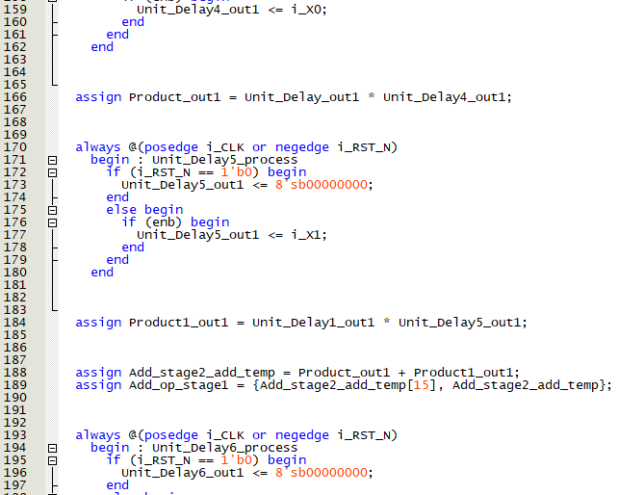

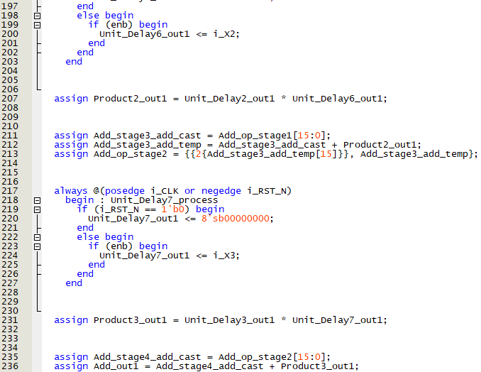

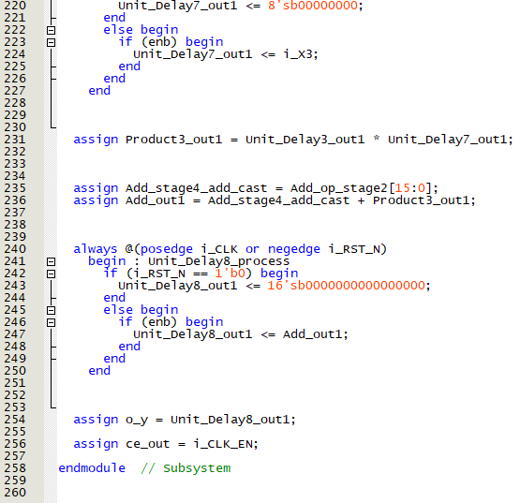

Результат синтезу в RTL Viewer:

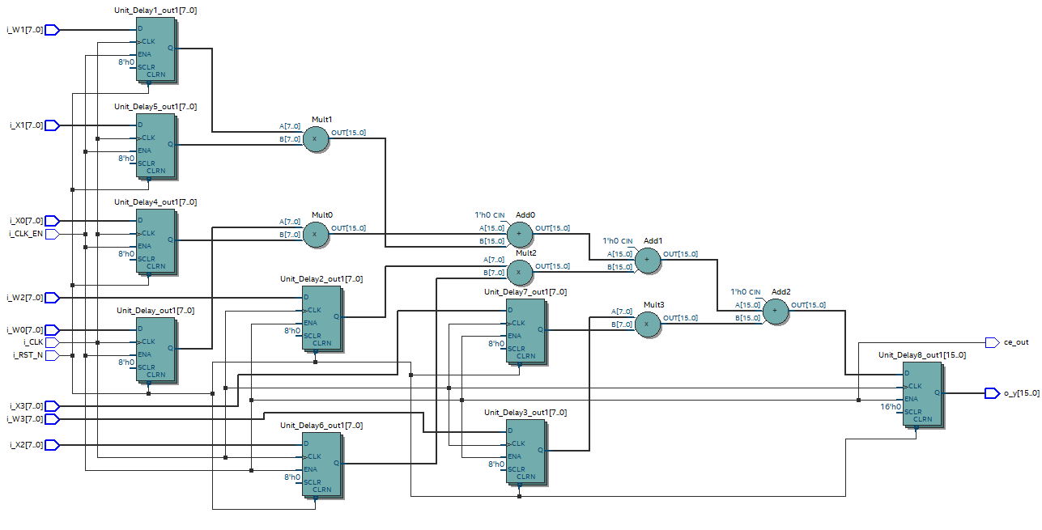

**5. Створити тестбенч в Matlab для створеної підсистеми і додати в звіт результат симуляції тестбенча в Modelsim/Questasim.**

Результат симуляції створеного тестбенчу:

